令和２年６月１０日

日産大阪販売株式会社と大阪府との包括連携協定の締結について

日産大阪販売株式会社と大阪府は、６月１０日（水）、安全・安心、健康・働き方改革、環境、子ども・福祉、地域活性化、府政のPRなど６分野にわたる連携と協働に関する包括連携協定を締結しました。
本協定は、地方創生を通じて個性豊かで魅力ある地域社会の実現等に向けた取組みが進む中、日産大阪販売株式会社と府が連携・協働した活動をより一層深化させることを目的に締結するものです。
日産大阪販売株式会社と府は、このたびの協定により、多くの分野において、連携・協働を促進し、地域の活性化及び府民サービスの向上を図ってまいります。

【別紙１】

日産大阪販売株式会社と府の連携による今後の主な取組み

- 災害時の電気自動車からの電力供給等（該当分野：①安全・安心）
災害発生時に日産大阪販売の電気自動車（ＥＶ）及びパワームーバー（可搬型給電器）を、府や府内市町村の避難所へ貸与し、避難所の電力供給等に協力します

- 災害派遣福祉チーム（ＤＷＡＴ）派遣への協力（該当分野：①安全・安心）
災害発生時に日産大阪販売の保有車両を貸与し、大阪府災害派遣福祉チーム（ＤＷＡＴ）の活動を支援します

- 災害発生時の帰宅困難者等支援（該当分野：①安全・安心）
災害発生時に、府内のＶ２Ｈ設備（※）設置店舗など、稼働可能な店舗において帰宅困難者や近隣住民等が一時休憩所として利用できるよう協力します
※Ｖ２Ｈ：「クルマ（Ｖｅｈｉｃｌｅ）から家（Ｈｏｍｅ）へ」電気自動車に蓄えられた電力を、建物用に有効
活用できる設備

- 電気自動車を活用した府政PR等への協力（該当分野：⑥府政のPR）
府の公用車として、府章等をラッピングした電気自動車両(e-NV200)を無償譲渡し、府の事業の推進や、府政のPR活動を支援します

- 日産大阪販売の広報ネットワークを活用した府政のＰＲ（該当分野：⑥府政のPR）
府内各店舗でのポスター掲示やリーフレットの配架及びデジタルサイネージを活用して、府政のＰＲを行います
さらに、FM802での日産大阪販売の番組内での発信や、お客様宛て案内状（約5万通）への掲載など府政情報の積極的なPRに協力します

【別紙２】
本協定で連携・協働していく分野および主な連携事例
◎新規 ○継続
 | 連携分野 | 主な連携事例
① | 安全・安心  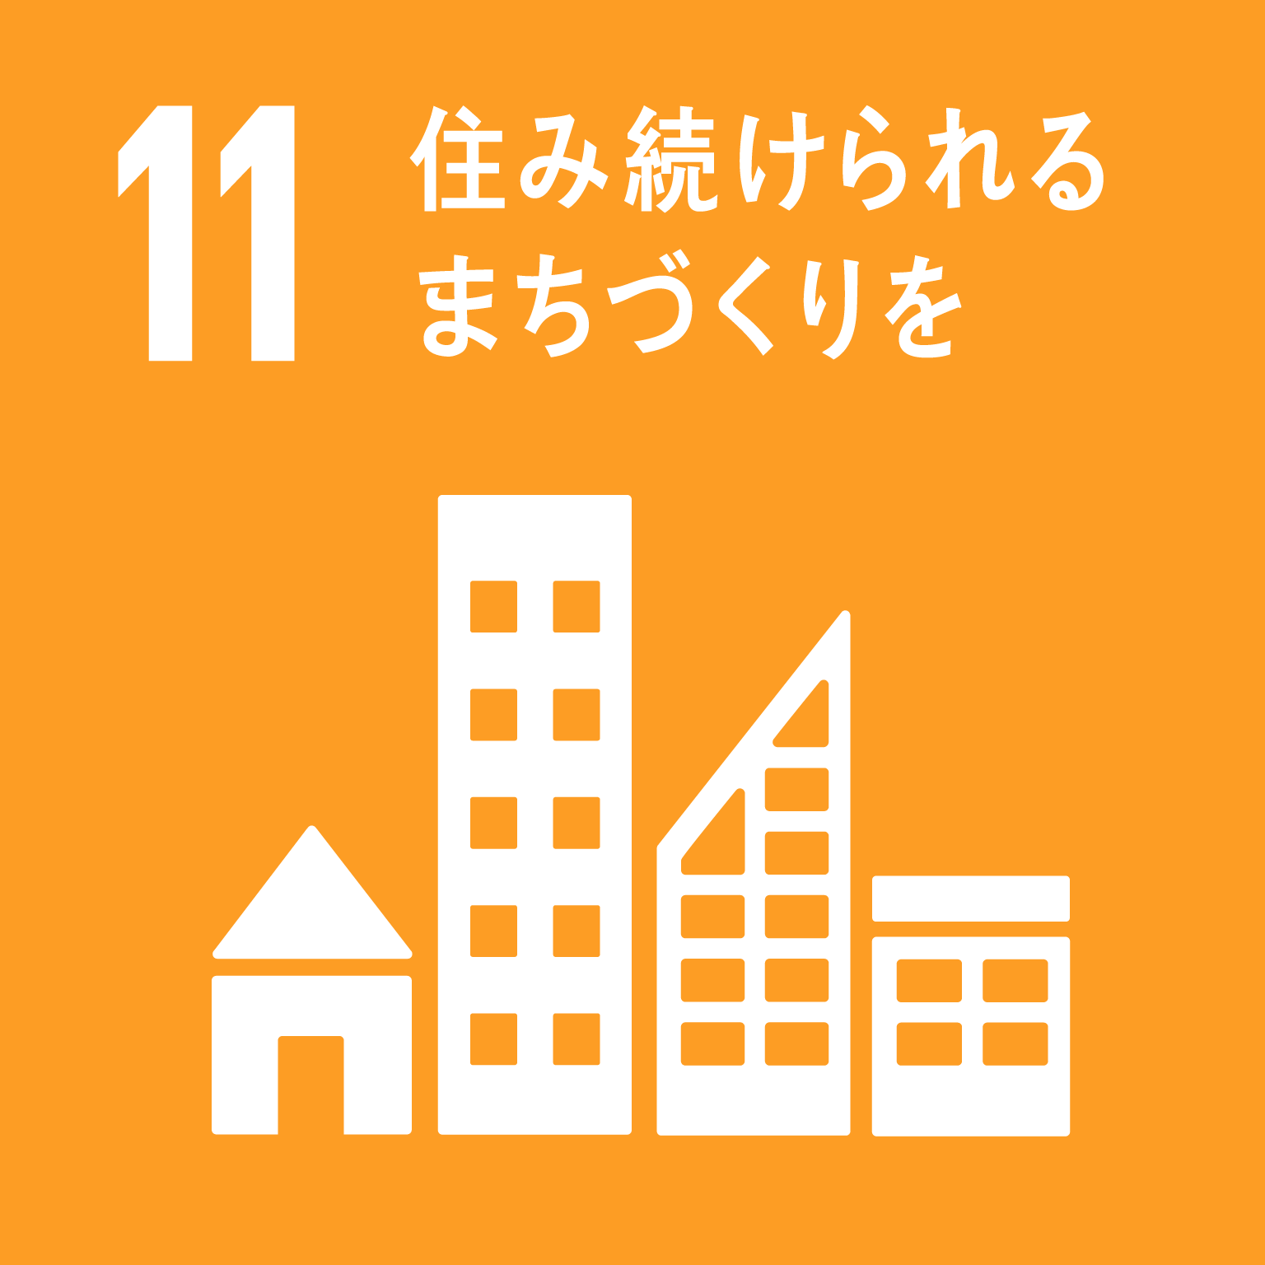 | ◎災害時の電気自動車からの電力供給等  災害発生時に日産大阪販売の電気自動車（ＥＶ）及びパワームーバー（可搬型給電器）を、府や府内市町村の避難所へ貸与し、避難所の電力供給等に協力します  ◎大阪の地域防災力の充実に向けた協力  大阪880万人訓練をはじめとする各種防災訓練への参画を通じて、社員に対する防災意識の醸成を図るとともに、各店舗において府民に対する周知啓発に協力します  ◎災害発生時の帰宅困難者等支援  災害発生時に、府内のＶ２Ｈ設備（※）設置店舗など、稼働可能な店舗において帰宅困難者や近隣住民等が一時休憩所として利用できるよう協力します  ※Ｖ２Ｈ：「クルマ（Ｖｅｈｉｃｌｅ）から家（Ｈｏｍｅ）へ」  電気自動車に蓄えられた電力を、建物用に有効活用できる設備  ◎防災イベントや交通安全啓発活動への協力  府や市町村が主催する防災イベントへ、電気自動車（ＥＶ）及びパワームーバーの貸与、人員派遣による実演を行います。また、府や市町村が主催する交通安全イベントにおいて新技術搭載車車両（ＮＩＭ車両）の試乗体験の実施など、事故を未然に防ぐ車の利用について啓発を行います  ◎災害派遣福祉チーム（ＤＷＡＴ）派遣への協力  災害発生時に日産大阪販売の保有車両を貸与し、大阪府災害派遣福祉チーム（ＤＷＡＴ）の活動を支援します  ○「こども１１０番」運動への参画  府内全店舗（１０１店舗）を「こども１１０番の家」に登録し、子どもたちを犯罪から守ります  ○特殊詐欺被害拡大防止、消費者被害防止に向けた協力  府内店舗にて、サイネージを活用した動画の放送や、ポスター掲示、チラシ配架など、消費者トラブルや特殊詐欺被害防止キャンペーンへの協力を通じ、府民の防犯意識等の向上に協力します
② | 健康・働き方  改革  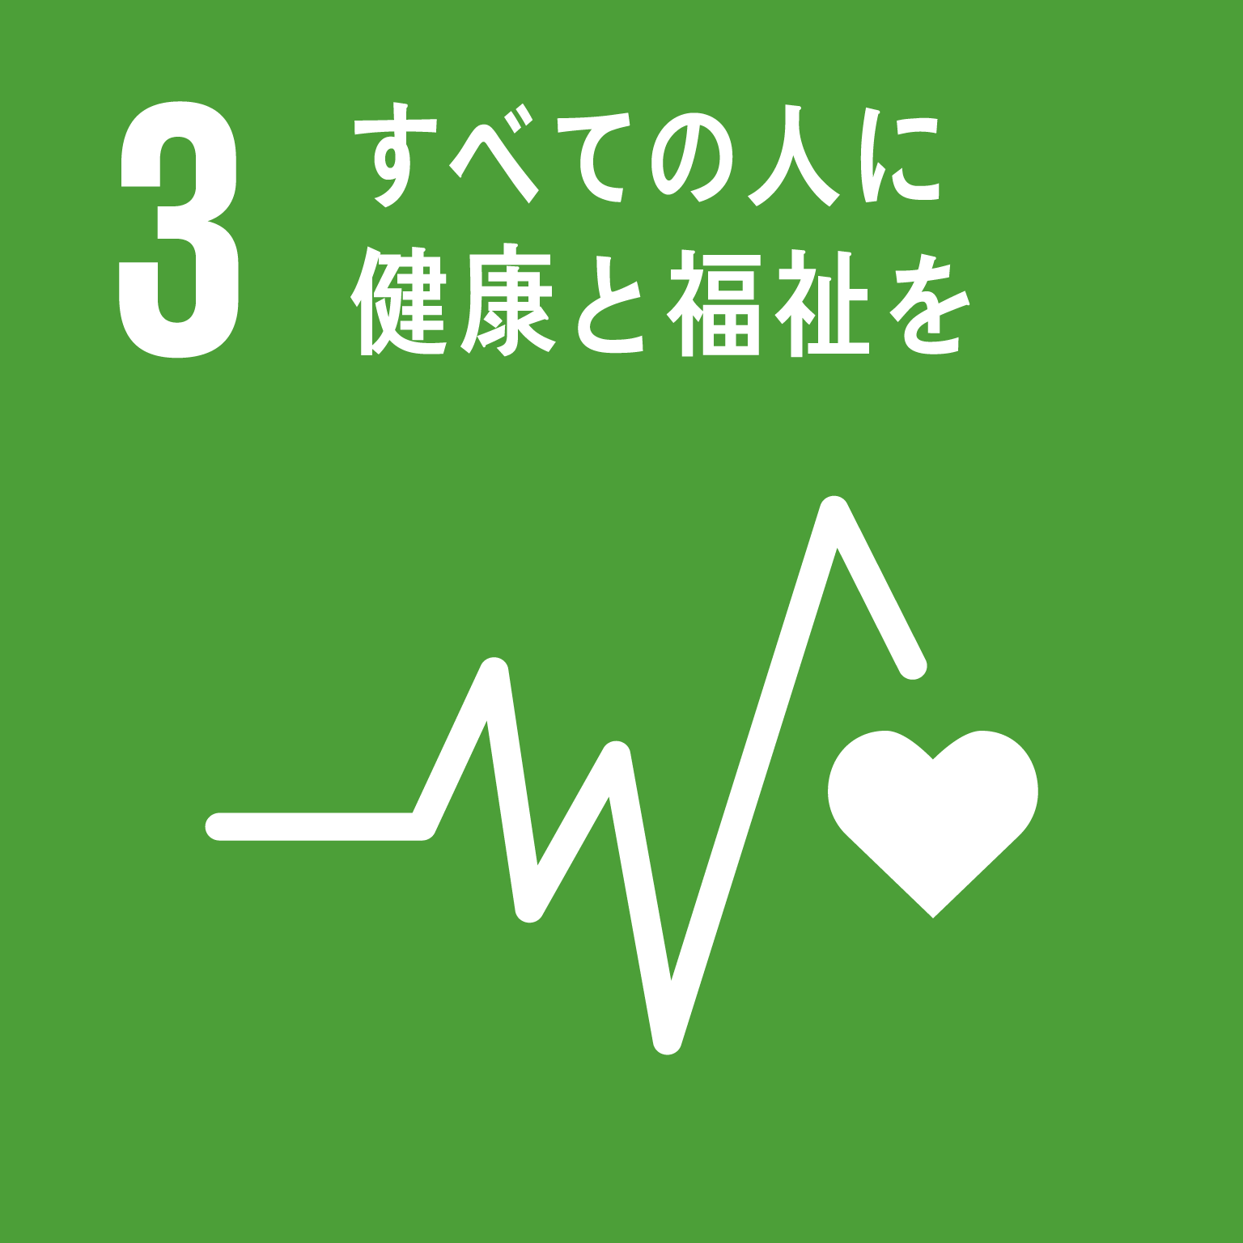  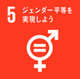 | ◎Well-Being OSAKA Labへの参画を通じた働き方改革や健康経営等の取組みの推進  府と企業・大学が連携して設立したWell-Being OSAKA Labに参画し、働き方改革や健康経営等の取組みを推進します  ◎「男女いきいき・元気宣言」事業者への登録  男女ともにいきいきと働くことができる職場環境づくりを推進するとともに、取組み事例を発信します  ◎感染症の予防・啓発事業への協力  感染症の啓発事業に係るチラシやポスター等を配架するとともに、風しんについては、健康診断時に対象となる社員の抗体検査や予防接種を促すなど、感染症の予防・啓発活動に協力します
③ | 環境  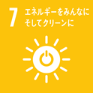  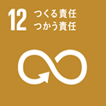  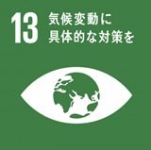  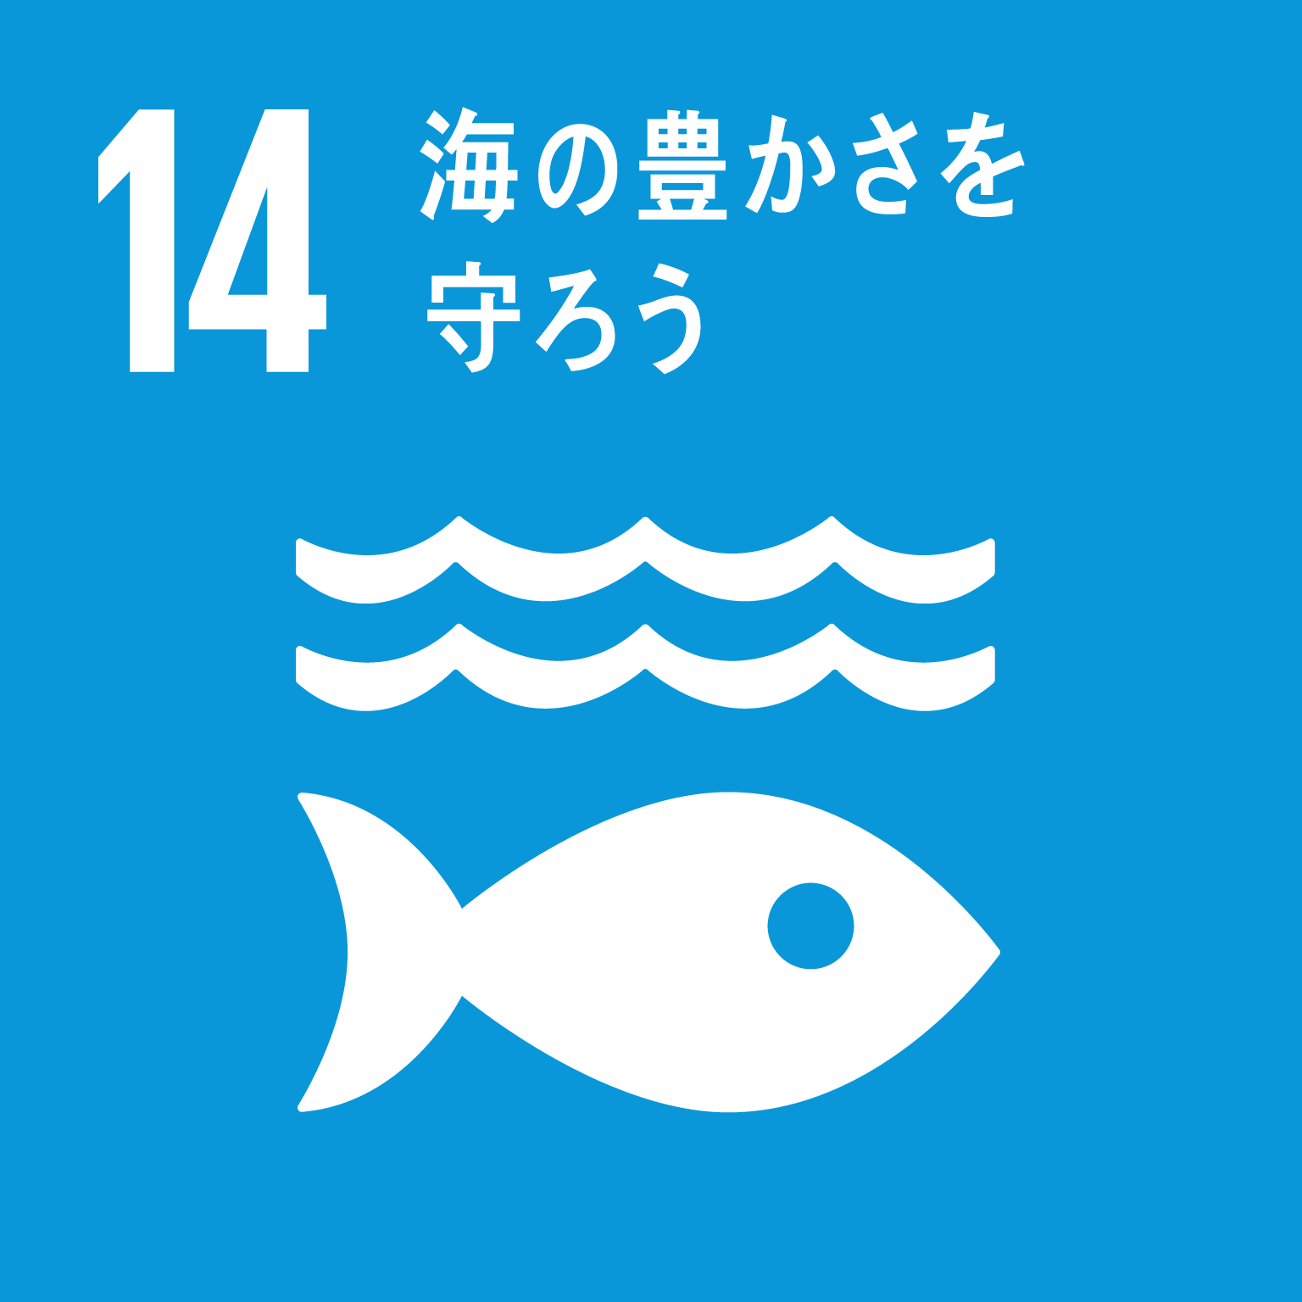 | ◎暑さ対策への協力  暑さをしのぐため、府民が気軽に立ち寄れる場として店舗を提供することで、大阪府の暑さ対策に協力します  ◎「おおさかプラスチックごみゼロ宣言」への賛同  「おおさかプラスチックごみゼロ宣言」の趣旨に賛同し、プラスチックごみゼロに向けた取組みの推進に協力し  ます  ◎マイボトル持参の推進に向けた協力  マイボトルパートナーズに参画し、来店者がマイボトルを利用できるよう店舗内にセルフの給水設備等を設置するなど、「マイボトルユーザーにやさしい街おおさか」を目指す取組みに協力します  ◎マイバッグの普及促進への協力  「おおさか３Ｒキャンペーン」に参加して啓発ポスターを掲示し、来店客にマイバッグの常時携帯を呼びかける  など、マイバッグの普及促進に協力します  ○環境イベントへの協力  府や市町村が主催する環境イベントに電気自動車（ＥＶ）を貸与し、府民の環境に配慮した行動の啓発に協力します
④ | 子ども・福祉  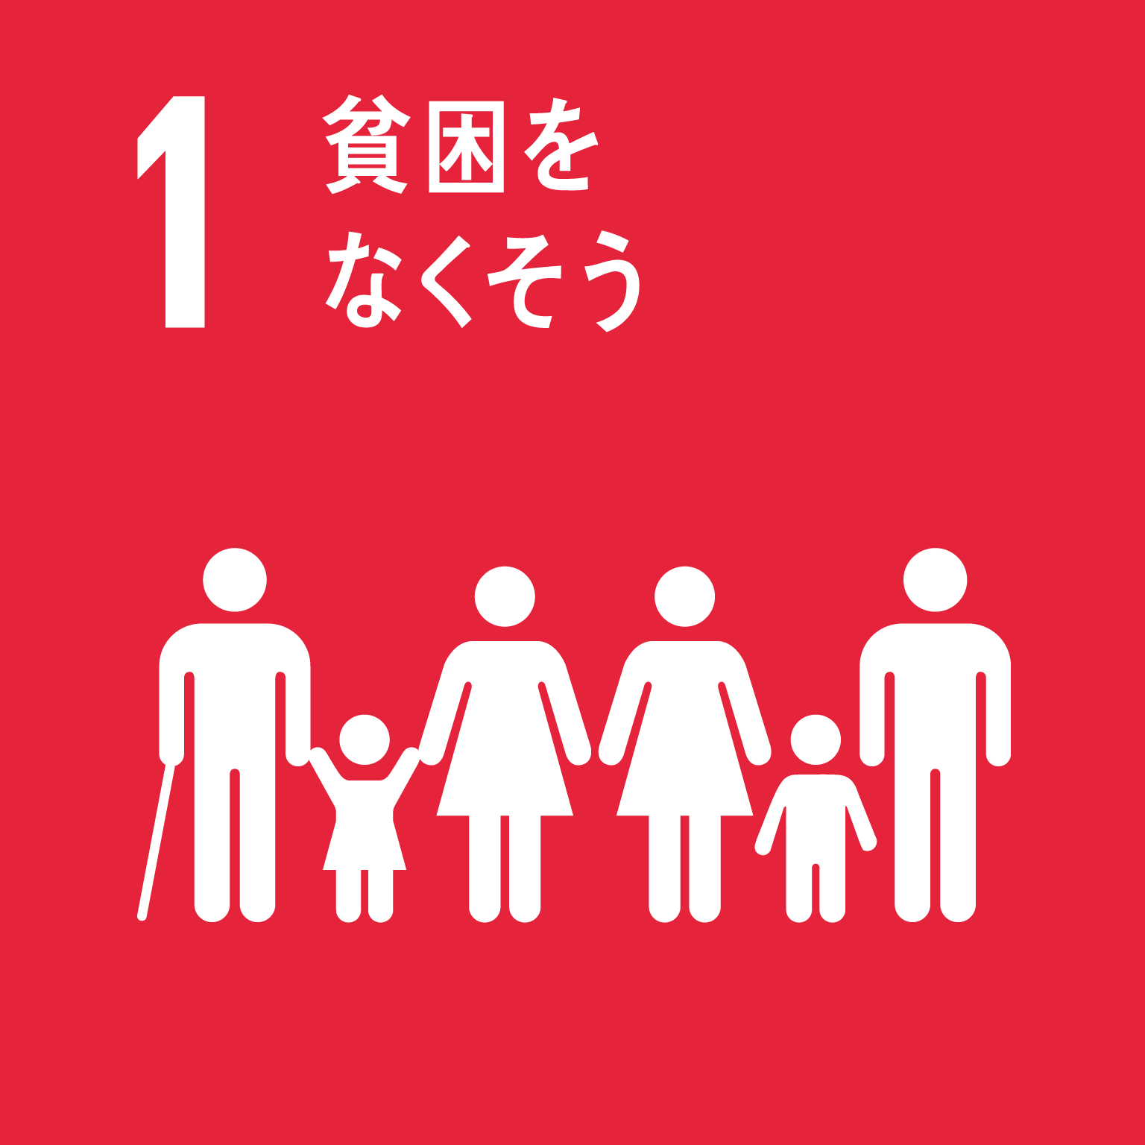  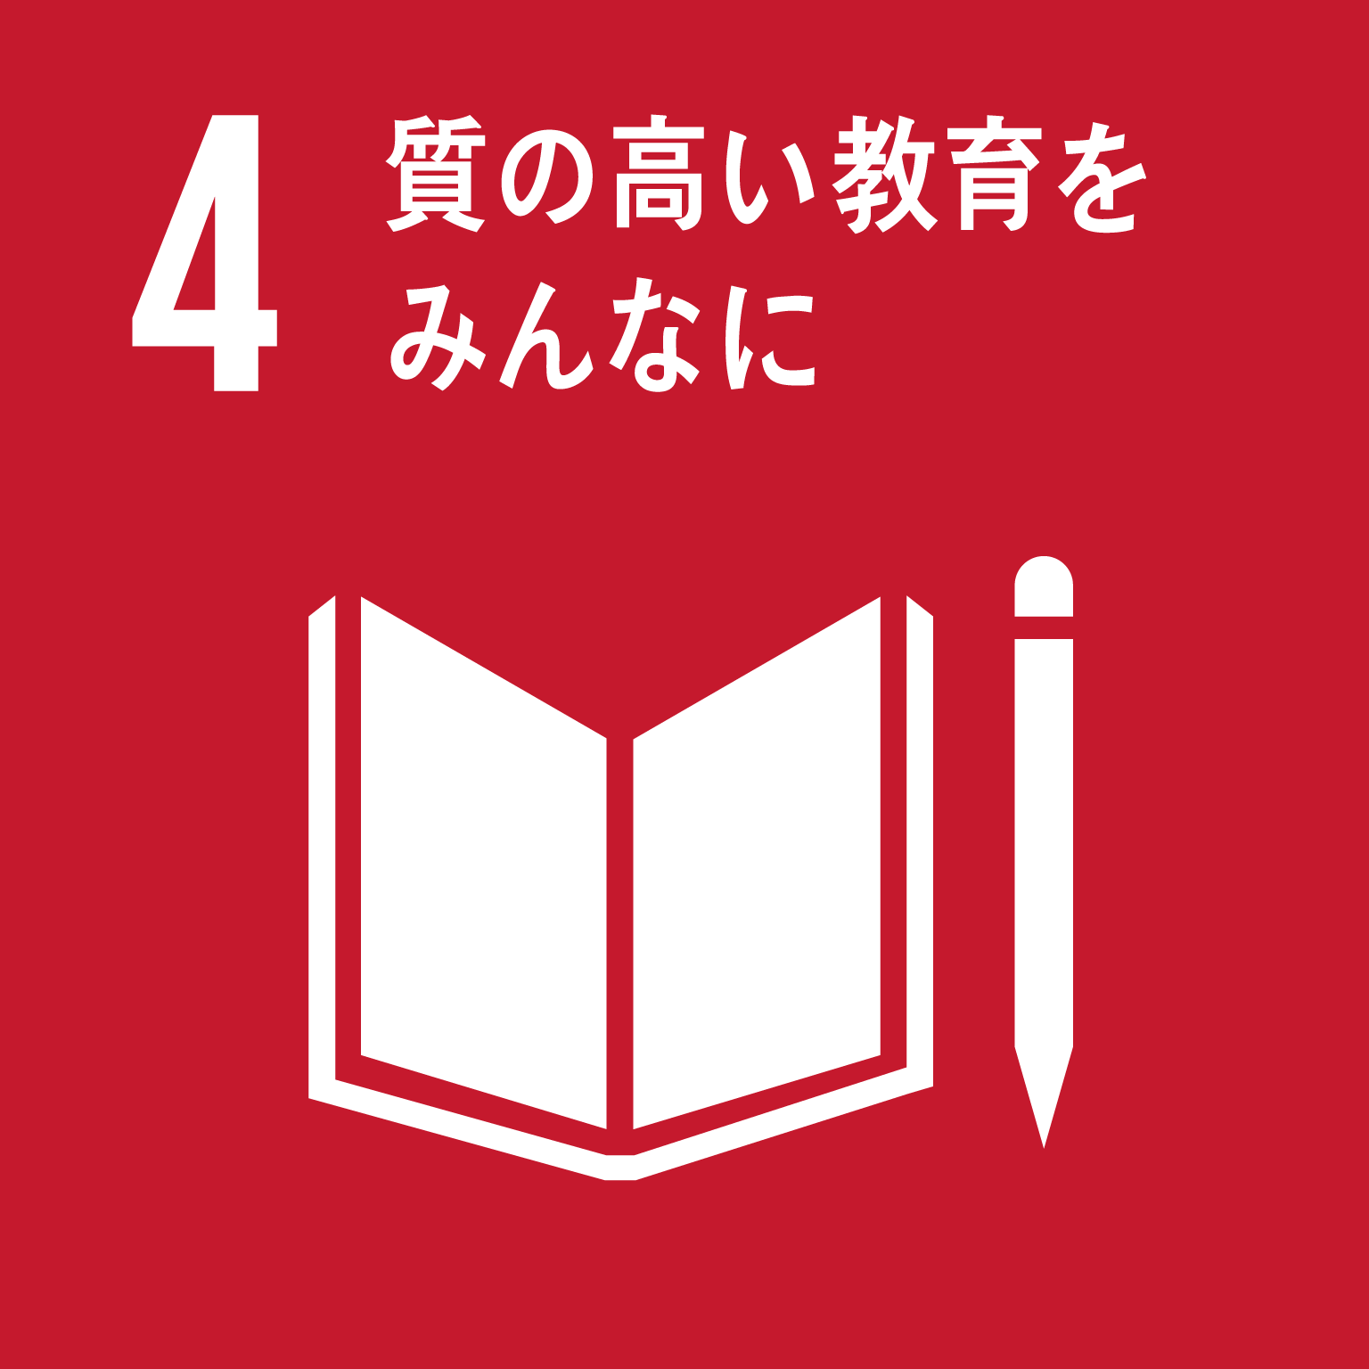 | ◎体験機会の創出等を通じた子どもたちへの支援  日産大阪販売の店舗において、「日産わくわくエコスクール」を開催し、子ども食堂等に通う子どもたちを招待するなど、子どもたちの多様な体験機会の創出に協力します  ◎児童虐待防止対策への協力  オレンジリボンキャンペーン（児童虐待防止推進月間）にあわせ、店舗やお客様向けの案内状を活用した啓発など、児童相談所虐待対応ダイヤル「１８９」の普及をはじめ児童虐待のない社会づくりに協力します  ◎こさえたん（障がい者が生産する製品）の販売や周知への協力  府内店舗において、イベント等におけるこさえたんブースの出展や、来場記念品として配布する日産大阪販売のオリジナル製品を作成するなど、こさえたんの販売・周知に協力し、障がい者の就業を支援します  ○「放課後子ども教室」への協力  府が進める「放課後子ども教室」に参画し、子どもたちに地球温暖化やCO2削減をテーマに、電気自動車を活用した「日産わくわくエコスクール」の出前授業を実施します
⑤ | 地域活性化 | ◎2025年日本国際博覧会の開催に向けた協力  2025年に大阪・関西で開催する日本国際博覧会に向けて、大阪・関西万博に関連した情報の発信及びSDGs（持続可能な開発目標）の普及・啓発活動などに協力します  ◎スマートシティの実現に向けた協力  「大阪スマートシティ戦略」の趣旨に賛同し、大阪のスマートシティの実現に向けて、地域課題の解決に連携して取組みます
⑥ | 府政のPR  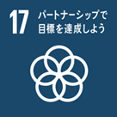 | ◎電気自動車を活用した府政PR等への協力  府の公用車として、府章等をラッピングした電気自動車両(e-NV200)を無償譲渡し、府の事業の推進や、  府政のPR活動を支援します  ◎日産大阪販売の広報ネットワークを活用した府政のＰＲ  府内各店舗でのポスター掲示やリーフレットの配架及びデジタルサイネージを活用して、府政のＰＲを行います  さらに、FM802での日産大阪販売の番組内での発信や、お客様宛て案内状（約5万通）への掲載など  府政情報の積極的なPRに協力します

